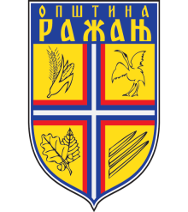
Република Србија
ОПШТИНСКА УПРАВА ОПШТИНЕ РАЖАЊ
Кординациона комисија
Број: 355-101/20-02
29.01.2021.године
Р А Ж А Њ

ОДСЕК ЗА ИНСПЕКЦИЈСКЕ ПОСЛОВЕ
КОМУНАЛНА ИНСПЕКЦИЈА

Р А Ж А Њ

Сходно члану 10. и 12. став 12 Закона о инспекцијском надзору („Службени гласник РС“, број 36/2015 и 44/2018 - др. закон и 95/18), Кординациона комисија опшине Ражањ, даје позитивно мишљење на предлог Плана инспекцијског надзора за 2021. годину , комуналној инспекцији Општинске управе општине Ражањ.

Кординациона комисија
____________________

